全球第一家會員制
倉儲批發量販店
好市多

吳倉億。高雄市三信家商。高三12班
劉柏劭。高雄市三信家商。高三12組
吳佳錡。高雄市三信家商。高三12組

指導老師：
盧慈慧

壹●前言

一、研究動機

好市多（COSTCO）是全球會員制倉儲批發的創始者，好市多在1997年於高雄成立在台灣的第一家賣場，那年好市多在全球已經有超過600家的賣場，當時台灣的量販店已經興起，而好市多在那時還是台灣知名度不高的賣場，現在卻是週休二日全台都有眾多廣大的人潮上門光顧的大型知名量販店。因此我們想知道當時好市多如何在有如此眾多的競爭下在台灣屹立不搖並持續經營至現在我們眾所皆知的好市多。

二、研究目的：

（一）探討好市多的經營方針與經營理念跟特色
（二）探討好市多的行銷4P與SWOT分析
（三）好市多消費者滿意度、重要性問卷調查分析

三、研究方法

- 網路搜尋法

藉由參考官方網站及各項以往的資料來分析好市多的行銷手法及其他資料與特色。

（二）問卷調查法

藉由問卷調查分析消費者對於高雄市好市多各項滿意度。來得知好市多的服務品質與其他的售後服務。

（三）文獻分析法

藉由書籍、報章雜誌等文獻找尋好市多的文章找出相關的內容。

四、研究流程
確定研究主題
蒐集相關資料
相關文獻探討
實地問卷調查
整理相關資料
及問卷分析

結論與建議

→ → → → →

五、研究限制

本研究只限定於高雄市中華店、大順店的好市多賣場及消費者，因此無法得知其他地區的消費者滿意度與重要性。

貳●正文

- 好市多簡介

全球第一家會員制的倉儲批發賣場PRICE CLUB, 起源於 1976 年成立於美國加州聖地牙哥，最初以服務小型企業為主， 後來為服務更廣大消費群眾，便開放供一般個人採買, 而第一家COSTCO賣場在1983年成立於華盛頓州西雅圖市，短短六年間，年營業額迅速成長至破億。兩家如此成功的公司歷經十餘年的經營，在 1993 年合併成為普來勝 (PRICECOSTCO) 公司。

（一）好市多的沿革

表一：好市多的沿革
時間 | 歷史紀錄
1976 年 | 全球第一家會員制的倉儲批發賣場Price Club，成立於美國加州聖地牙哥
1983年 | 第一家COSTCO賣場，成立於華盛頓州西雅圖市
1993 年 | Sol Price和Price Club合併成為普來勝 (PRICECOSTCO) 公司
1994年 | 於南韓首爾設立亞洲的第一家賣場
1997年 | 好市多與台灣大統集團（大統百貨母公司）合資引進台灣於，高雄成立第一家賣場
1998年 | 在福岡開設日本第一家賣場。
1999年 | 更名為Costco Wholesale Corporation（好市多公司）
2009年 | 於澳大利亞墨爾本開設賣場。
資料來源：本組整理自好市多官方網站和維基百科
（二）好市多的現況
可能以最低價格提供會員高品質的商品，是好市多一向秉持的經營理念，為了達成目標，必須竭力降低所有的營運成本，將省下的金錢完全回饋給會員

（三）好市多的經營理念與方針

經營理念很簡單，就是儘可能的降低成本，省下更多的金錢回饋給會員。之所以能這樣做是因為擁有強大的購買力，採購的量越大，越能以儘可能的低價格提供會員高品質的品牌商品選擇市場上最受歡迎的品牌商品。以較大數量的包裝銷售，降低成本並相對增加價值。持續引進新的有特色的進口商品以增加商品的變化性。隨時反應廠商降價或進口稅率的降低回饋給會員。

（四）好市多的特色

1、空間寬敞
2、採會員制
3、商品陳列以原來規格為主，也就是說，工作人員不會再把商品放到架上，減少陳列時間。
4、商品設計必須符合好市多賣場規格。
5、盤點以人工為主，不依靠電腦，他們認為，透過電腦會有風險，且有維護成本。

二、行銷組合策略４Ｐ分析

（一）產品策略

好市多的產品品項一般有4000 項左右，其中約有25%的品項是隨時更換的，這些商品並不會成為好市多裡的固定商品，可能因為季節、銷售量或其他因素出清或補進，消費者必須時時到賣場裡逛逛，看看有無新奇的商品上架。

（二）價格策略

加入前要繳交 1,000-1,200 的會員費，會員費倉儲會員制量販店都必須繳納會員費才能成為會員進入購物，官方網站上表示會員費對好市多的意義為每年所繳交的會員費能幫助好市多減少許多營運及管理成本，使得商品的價格，整體來說都較其他競爭者為低，因而創造更多的價值回饋給會員這一點，可說是兼具鞏固會員忠誠度、刺激會員消費的方法。

（三）通路策略

設店地點由於好市多的經營宗旨第一條就是遵守法律，所以在尋求設店地點的時候必須等到確定完全合法才能進行展店。而在訪談的過程中，訪談對象也提到目前好市多成長的最大障礙就是難以尋找適合的地點。如：人口、所得、職業和生活型態等等，當地已有的會員人數也將是考慮的重點之一，因此在這些因素加總來，找到適當設店地點是相當不容易的。

表二：台灣好市多各賣場位置
店名 | 開幕時間 | 地址
高雄店 | 1997年1月 | 高雄市前鎮區中華五路656號
內湖店 | 1999年7月 | 台北市內湖區舊宗路一段268號
汐止店 | 2000年1月 | 新北市汐止區大同路一段158號
中和店 | 2005年1月 | 新北市中和區中山路2段347號(板南路口)
台中店 | 2007年11月 | 台中市南屯區文心南三路289號
新竹店 | 2009年7月 | 新竹市東區慈雲路188號
台南店 | 2011年8月 | 台南市北區和緯路四段8號
大順店 | 2011年8月 | 高雄市鼓山區大順一路111號
桃園店 | 2012年8月 | 桃園縣蘆竹鄉南崁路一段369號
資料來源：本組整理自好市多官方網站

（四）推廣策略

台灣好市多推出一次購物體驗券給會員，讓會員能夠邀請其他非會員進入好市多購物一次，並且若非會員體驗好市多經驗後決定加入好市多會員，好市多將給予推薦的會員 300 元的禮券以作為回饋。這項行銷作法兼具了好市多的價值行銷和口碑行銷的作法，先給予會員誘因對非會員進行口碑行銷，讓非會員感受好市多帶來的「高品質低價格」之後再決定是否要成為好市多的會員。

三、好市多SWOT分析

表三：好市多之SWOT分析
內在環境 | 優勢 (Strengths) | 劣勢(Weaknesses)
內在環境 | - 以會員制降低營運成本，給予顧客更好的服務及商品。  - 商品皆以國內、外的暢銷商品為主增加商品迴轉率。  - 店內試吃、珠寶販賣等相關商品銷售員均由公司統一派遣與配置。  - 25%的商品隨時更換，讓顧客感受到尋寶的樂趣。 | - 會員制的關係，容易失去沒有會員的顧客群。  - 好市多的商品均為大包裝和整箱商品，對一般小家庭難以接受。  - 和其他量販店相比，好市多的商品種類偏少，沒有其他量販店如此多樣化。
外在環境 | 機會(Opportunities) | 威脅(Threats)
外在環境 | - 好市多在台灣的知名度逐漸提高，在過去的不景氣下好市多仍有相當好的買氣。  - 網友在網路上成立非官方好市多討論區提供好市多的新產品和其他資訊。 | - 當不同競爭店舉辦活動時，對不做廣告與辦活動的好市多是一種外在威脅。  - 好市多雖然與附近其他零售業者結合成購物商圈但也容易形成競爭壓力。
資料來源：本組研究整理

四、問卷調查分析

（一）研究範圍

本研究發放時間為 2013 年 01 月 23 日~2011 年 2 月 10 日，總共問卷發放 150份，經過篩選後，有 150 份為有效問卷，回售率為 100 %。本問卷僅發放高雄好市多北高雄大順店與高雄店附近消費者族群進行問卷調查。

（二）問卷設計構面

本問卷內容分為：
1、基本資料：基本資料包含性別、年齡、職業、及學歷。
2、消費行為：了解消費者對於好市多的消費額度，產品喜好，及資訊來源和消費頻率。
3、滿意度：透過問卷了解消費者對好市多的服務制度、服務態度、環境衛生、交通位置等的滿意度。
4、忠誠度：透過忠誠度了解消費者對於好市多是否持續上門消費。

（三）研究分析

1、基本資料

表四：基本資料分析
 | 是 |  |  |  |  |  |  |  | 否
會員 | 85% |  |  |  |  |  |  |  | 15%
 | 金星 |  |  | 商業
會員類別 | 53% |  |  | 32%
 | 男 |  |  |  |  |  |  |  | 女
性別 | 61% |  |  |  |  |  |  |  | 39%
 | ~17 |  | 18~24 | 25~34 |  | 35~44 |  | 45~54 |  | 55~64 | 65~
年齡 | 5% |  | 18% | 24% |  | 16% |  | 26% |  | 10% | 1%
 | 學生 |  | 軍公教 | 商業 |  | 工業 |  | 服務業 |  | 農林漁牧 | 自由業 | 家管 | 其他
職業 | 11% |  | 10% | 27% |  | 3% |  | 16% |  | 14% | 13% | 4% | 1%

2、消費行為分析
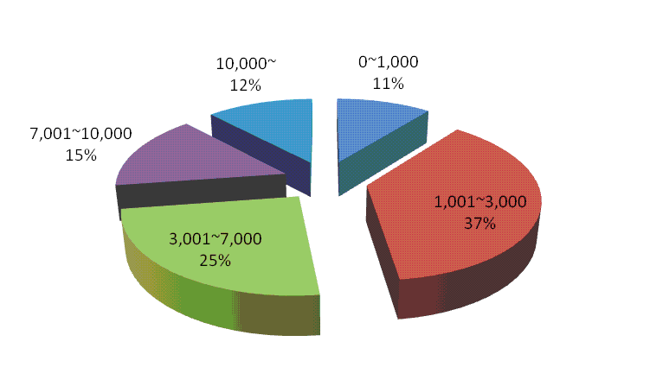  圖一：消費金額 | 由本圖可知消費者前往好市多消費的金額大多位於1,001~7,000元這段區域內，普遍消費金額不多。
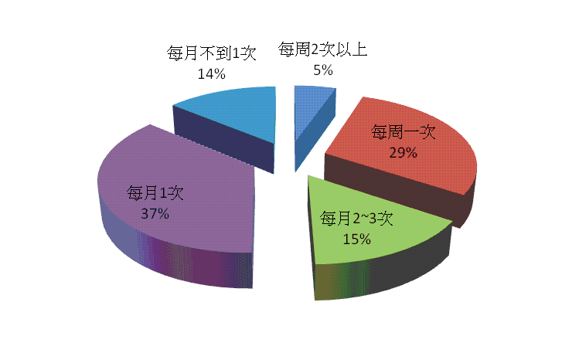  圖二：消費頻率 | 本圖分析可知，消費者至好市多消費的頻率大多都為每個月1~3次之間，由此可知消費者到好市多消費普遍大部分都是一次購足。
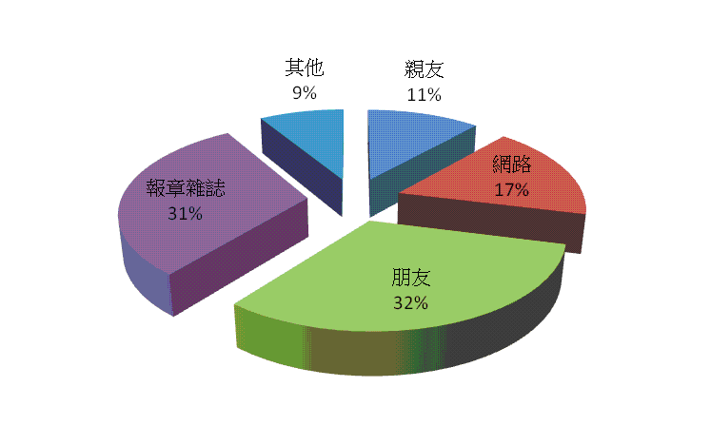  圖三：資訊來源 | 本圖分析可知，許多去好市多消費的人決大不分都是經由朋友介紹或從報章雜誌取得好市多的消費資訊。
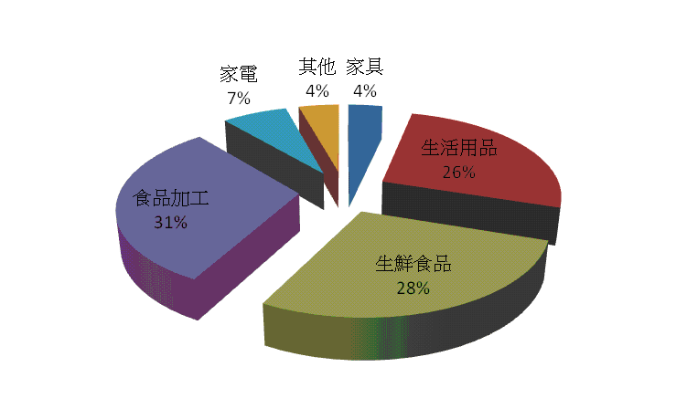  圖四：商品類型 | 由本圖分析可知，絕大部分的消費者到好市多購買的大多都是和生活用品與生鮮食品跟食品加工相關的商品佔決大多數。

3、消費者滿意度與重要性分析

本研究的滿意度分析是依據消費者所填的問卷選項統計而成的，非常滿意為 5 分，滿意 為 4 分，普通為 3 分，不滿意為 2 分，非常不滿意 1 分。藉由統計人次計算總分與平均，並排序消費者對好市多各項指標滿意度與重要性。

表五：消費者重要性
 | 重要性 |  |  |  |  |  | 總分 | 平均分數 | 排名
 | 非常不重要 |  | 不重要 | 沒意見 | 重要 | 非常重要 | 總分 | 平均分數 | 排名
服務  態度 | 1 |  | 8 | 71 | 54 | 16 | 526 | 3.51 | 4
產品  價格 | 0 |  | 16 | 57 | 59 | 18 | 529 | 3.53 | 1
產品  品質 | 3 |  | 13 | 59 | 52 | 23 | 529 | 3.53 | 1
產品  擺設 | 2 |  | 21 | 50 | 53 | 24 | 526 | 3.51 | 4
交通  位置 | 0 |  | 23 | 57 | 47 | 23 | 520 | 3.47 | 7
結帳  速度 | 3 |  | 20 | 52 | 51 | 25 | 528 | 3.52 | 3
環境  整潔 | 4 |  | 14 | 54 | 59 | 19 | 525 | 3.5 | 6
問題  處理 | 4 |  | 19 | 49 | 56 | 21 | 518 | 3.45 | 8

表六：消費者滿意度分析
 | 滿意度 |  |  |  |  | 總分 | 平均分數 | 排名
 | 非常不滿意 | 不滿意 | 沒意  見 | 滿意 | 非常滿  意 | 總分 | 平均分數 | 排名
服務  態度 | 1 | 7 | 60 | 60 | 22 | 545 | 3.63 | 2
產品  價格 | 1 | 10 | 60 | 63 | 16 | 533 | 3.55 | 4
產品  品質 | 0 | 18 | 51 | 61 | 20 | 533 | 3.55 | 4
產品  擺設 | 1 | 15 | 57 | 57 | 20 | 530 | 3.53 | 6
交通  位置 | 5 | 23 | 46 | 52 | 26 | 522 | 3.48 | 8
結帳  速度 | 0 | 11 | 60 | 63 | 16 | 534 | 3.56 | 3
環境  整潔 | 1 | 19 | 55 | 53 | 22 | 526 | 3.51 | 7
問題  處理 | 1 | 12 | 49 | 57 | 30 | 550 | 3.67 | 1

4、忠誠度分析
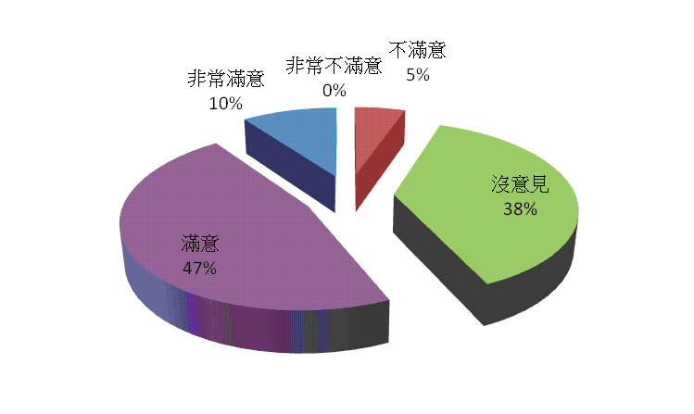圖五：滿意程度 | 本圖分析可知，消費者對於好市多大部分都抱持著滿意的態度。
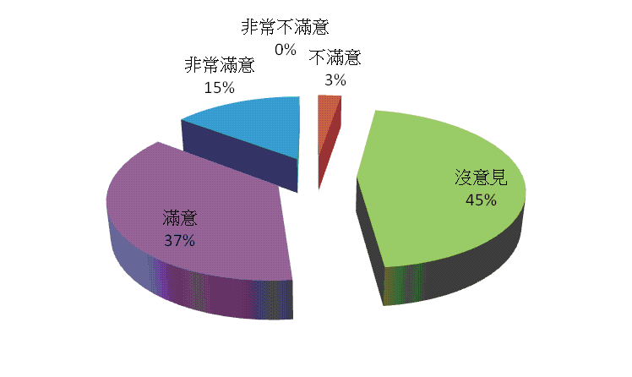圖六：續卡意願 | 由本圖分析中所知，持卡人，對於再次在好市多續卡大部分抱持著滿意及沒意見的態度。
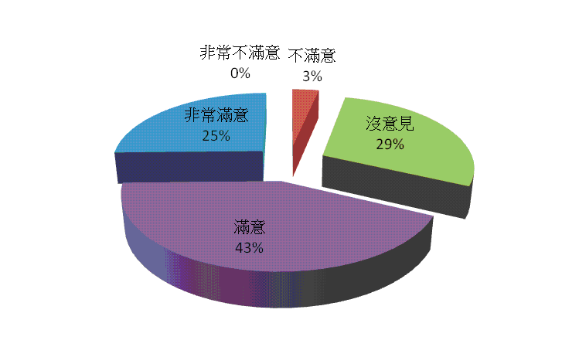圖七：推薦意願 | 由圖可知，消費者對於好市多的推薦意願，絕大部分都是抱持著滿意的態度。

参●結論

本研究主要在探討臺灣好市多的消費者行為、滿意度及忠誠度，經文獻及問卷調查，得知結論如下。

一、結論

（一）好市多經營分析

在普通量販店業者強調提供「一次購足」的時候，好市多只約販售4000品項,但由於商品品質佳，且好市多的商品多為外國進口商品和價格上有大大的加分效果，顧客滿意好市多所提供的商品，好市多也能藉由集中大量採購而獲得更好的議價力，提供會員更具競爭力的價格。因此才能夠鎖定顧客、並了解顧客需求，而達到更好的成長績效。

（二）好市多消費者問券調查分析

1、台灣好市多是一次購足商品的地方，所以大多數的消費者一星期只去 1-2 次。
2、消費者在好市多平均單次消費金額都以 1,000 至 7,000 元不等。
3、消費者到好市多消費的品項大多都是和生活息息相關的產品。
4、由滿意度與重要性比對可知道消費者對於好市多商品的品質和價格抱持著期待的心理並且表示還滿意，對於好市多的交通位置不抱持期待並且表示非常不滿意。
5、從以上分析可知好市多在台灣的評價是良好的，消費者普遍的抱著滿意的態度推薦好市多。

二、建議

（一）成立官方的顧客討論區

好市多可在官方網站中成立一個專屬的討論區可以讓消費者在專屬討論區中，分享最新的好市多商品的使用資訊或者是美味程度，這可更讓消費者可以在討論區中看到最新的商品資訊與相關討論。更重要的是好市多可以藉由討論區知道消費者的喜好和喜愛的相關商品。

肆●引註資料

常百豪(2007)。台灣量販店之競爭分析—依好市多之觀點。國立中山大學企業管理學系碩士論文。

維基百科。2013 年 1 月 18 日，取自
http://zh.wikipedia.org/wiki/%E5%A5%BD%E5%B8%82%E5%A4%9A

好市多官網。2013 年 1 月 12 日，取自 http://www.costco.com.tw/

